主題文章
*********************************************************************

壓傷的蘆葦未毁．福音的鐘聲不絕
——德國掠影紀行

伍敏妍
（香港退休傳道人、中德基督使團聯絡人）

窮途裏，見新的旅程，無窮無盡到永恆；
從疑惑見真心相信，從神處尋到永生；
墳塋裏再生發光芒，到最終歡呼得勝！
放眼望時節的安排，唯獨祂深知一切。

這是一首名為＜應許頌＞（A Hymn of Promise又名＜蓓蕾中開出鮮花＞）的第三段歌詞，據說這是一位美國姊妹Natalie Sleeth在1986年作此詩歌以安慰她病重的丈夫，引文是梁臻階先生譜寫的粵語歌詞。引用這段歌詞，是對今夏(2103)我個人認識德國之旅的一個總結，以此總結為本文的引言，是想激勵自己在學習思考和勘探關心德國的過程中，願以信、望、愛為發端。

為甚麼要到德國？
「中德基督使團」的誕生，是由於郭鴻標博士的呼籲，香港（也有來自海外的）一群有心關懷德國華人教會的牧者、信徒領袖和肢體的回應，兩年多來大家同心同行，自發性義務的參予而走在一起，彼此是跨宗派的，翻越門戶之見的集思廣益。以我的童稚目光來看，我們就像一個孩童，以充滿好奇的眼光去認識世界，以單純和熱情去抱抱這世界，如此一步一腳印地去鋪張我們探索德國華人福音合作契機之旅。於是，在去年群策群力之下，使團設計了一次讀經營會，查考經卷是以弗所書，並盼與德華同工會萌發出合作的新葉。感謝主，事就這樣成了！
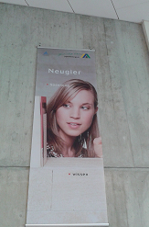
讀經營在哥廷根青年旅舍(Jugendherberge Göttingen)舉行，營會進行的演講廳高牆上恰巧有一張醒目廣告，其中有三個德語詞彙：“neugier”(好奇)、“spannung” (悸動)和“wissen”(知識) ，頗能代表筆者對探索德國福音環境的心情。

德國哥廷根讀經營
對於筆者而言，今夏8月1～4日在德國哥廷根(Göttingen)舉行的讀經營會的參與，礙於個人的種種因素，我實在並不具備出行的條件；但作為使團的核心成員之一，又是使團的聯絡人，大家彷彿有個義不容辭的責任去履行。感謝神，原來順服就蒙福！在我整整三周的德國之旅，收穫真是超過我的所求所想，我首輪學到的功課是在讀經營會裡。
三夜四日的哥廷根讀經營裡，有神學院教授郭鴻標博士和熟諳德國語言和文化的資深牧者孫偉光牧師，兩位均以以弗所書的信息作為四堂的培靈講道；以及何智雄牧師帶我們以一個全球視野的新目光看＜我們的共同使命！＞，深信這些內容不但對與會的弟兄姊妹會有不同深淺程度的造就性，就是對於作為傳道牧者的我，箇中真道的啟迪與內化，受益亦非淺！
至於談到本人在營會裡的服侍，與陳緯樞、陳建亮兩位傳道在日營一同合作，在兩個白天和與會者查考以弗所書，就我個人而言，牧會十年並自覺在教導方面頗能達標，事前功夫也盡力預備，務求給予肢體最佳的服侍。但是，正如會後個別意見的反映，我明白到人的限制。然而我又想，我們所獻呈上的雖不是甚麼名牌，卻是良品。名牌能激發會眾一時的快感，但良品只為彼此造就，相信必使神喜悅！其後又經過連月來反思和沉澱，我又深切體會到若帶著一顆常存感恩和隨時學習的心，於生命都是有益無損的，以至對於日後服侍群體的天職上，無論於質的深度和廣度，我似乎可以從中找到自己追求進步的空間。保羅有一段經文值得一再思考：「......反倒在各樣的事上，表明你們是神的用人，就如在......。榮耀羞辱、惡名美名。似乎是誘惑人的，卻是誠實的(第8節新譯本作：我們好像是騙人的，卻是真誠的。)......哥林多人哪！我們向你們口是張開的，心是寬宏的......你們也要照樣用寬宏的心報答我......。」（參林後六1-13）在讀經營會的服侍，印證了我的一個事奉原則，就是如我所領受保羅所言：服侍接待我們的．祝福拒納我們的。
若說我們要在德國認識作為客旅的華人基督教群體，我想首應來認識一下德國這個民族。

重新認識日耳曼民族
柏林感動——被踐踏的生命之吶喊——歷史告訴我們，德國納粹黨曾在1941-1945年間進行慘絕人寰的種族大屠殺時，在集中營內將一種被稱為齊克隆B的氰化氫殺蟲劑金屬桶，從管道擲入毒氣室中，桶中的氰化氫在室溫中即揮發為毒氣，因而約有六百萬猶太人，一千萬斯拉夫裔死於法西斯主義者手下。當我在柏林猶太博物館參觀時，在毒死室內我設身處地經歷一下昔日罹難者，每時每刻受到疾病、饑餓和隨時淹至的死亡威脅，不禁兀自驚心。在參觀時，我有幸遇上該館展出當時一位猶太畫家(Bedrich Fritta) 的作品，看到他筆下每一幅納粹俘虜營中的悲慘世界。參觀完畢，到小賣部搜尋欲購一冊畫作以紀念，但職員告訴我，畫家的後人對他們先人這段慘痛歷史一向低調，偶爾重印成冊或公開展覽實屬罕有。離開博物館回到住處，心情沉鬱難舒，便上網惡補那一段德國歷史；當中，我看到德國人有十架面前的悔罪。1970年12月6日，西德總理勃蘭特訪問波蘭時，在猶太人紀念碑前跪拜，面對無辜的亡靈，總理突然跪下，代表德國人表達對被希特拉法西斯殺害的猶太人的哀悼和悔罪。
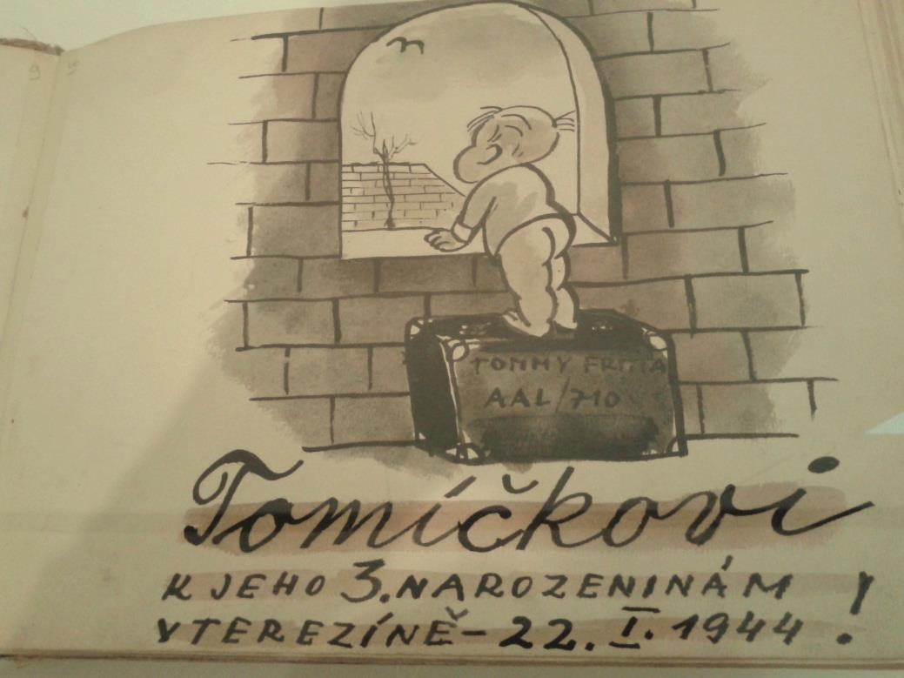
畫家筆下當時與他一同入獄的三歲稚子光著屁股在眺望牢房外陌生的自由世界

我在柏林最古老的大學——洪堡大學主樓的正面牆上，找到了馬克思的一段名言：「哲學家只給以世界不同的解釋，但重要的是去改變世界。」（Die Philosophen haben die Welt nur verschieden interpretiert, es kommt aber darauf an, sie zu verändern.）。對於教會而言，厠身一個割裂、破碎的世界，基督徒卻要踐行聖經真理影響世界。我在德國另一個城巿多蒙特(Dortmund)一間在第二次世界大戰僥倖未被摧毁的教堂Ev. St. Marien - Kirche，我深深被教堂外牆獨特的鑲嵌玻璃所吸引。歐洲一般的教堂彩色玻璃藝術，表現的是一種豐富多元的和諧美；但是，多蒙特這間教堂，獨特在於窗戶玻璃呈現出一片片、一道道破碎斑駁的碎片與裂縫，乍看之下以為教堂玻璃被撞擊所至。是啊！教會的使命是要成為和平之子，活出基督使人復和的福音，修補被罪惡撕裂的人際關係。基督徒要學習尊重別人的生命尊嚴，教會要尊重不同民族的存在意義。為此，我們當收歛起人性中狂野未馴的心，竭力追求民族和睦共融。這些都必須由教會做起，否則我們亦同樣會淪為像希特拉那般——毁人也自毁。
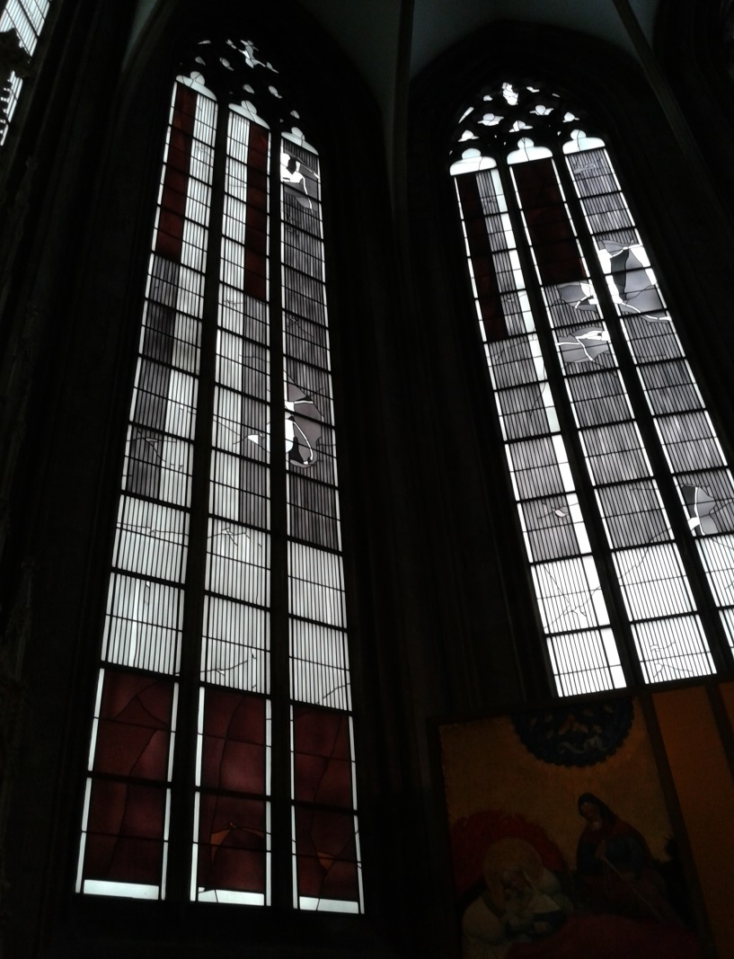
多蒙特的EV. ST. MARIEN - KIRCHE教堂破裂的鑲嵌玻璃

卡爾斯魯爾(Karlsruhe)的旅思。因為認識「卡爾斯魯厄華人基督徒團契」楊啟誠長老的緣故，我和Tina姊妹住在卡爾斯魯爾的小鎮Blankenloch的德國老姊妹Else，那裡有一間大教堂，當我在德國不時聽到教堂傳來的鐘聲，便記起他們曾經有過一段響噹噹的「福音鐘聲」歷史。Else的家就住在教堂不遠處的一幢古舊的房屋，我隨著姊妹到埗時，剛進屋正見她在修葺花事，溽暑天氣老人家幹起粗活來汗流浹背，卻笑瞇瞇地跟我們說起德語來了。姊妹是再訪，雖然大家溝通上有困難，但老人顯得格外親切。我怎麼也無法相信這是一位77歲的長者，碧眼金髮、不施脂粉、健康而嫩白的臉上掛著甜甜的笑容，相貎與已故英相撒切爾夫人有幾分相似，只是她個子不高，行動起來有點兒拐，原來Else在廿二年前遭遇車禍，左腿和盆骨受了重傷，躺了近一年才能重新走路。她一直是個獨居老人，現在還可以在三層樓的房子上下走動，打理家務，房子雖舊仍然清潔雅緻，園子也修葺得漂亮悅人。每天自個兒騎著自行車到巿場買菜，然後回來為自己弄點吃的，還會做蛋糕美點，把園子裡的收獲弄成果醬款客及自用。難得的是，Else是一位虔敬的婦女，周一至五晚上七時照例到教堂裡查經，主日到教堂做禮拜。一個傍晚我們回來，看見她用乾布吃力地揩抺庭園裡的積水，她沮喪地告訴我們，下午刮了一場怪風，園子裡的花木多有坍塌，我們不懂得用德語安慰她。接著，她看看手表，停了手上的工作，披了一件花衣裳，揚一揚手中的新約聖經，敏捷地騎上自行車。我們看著她衣袂飄飄地踏著風而去，心裡都湧出一份敬意。
我跟她住了不過三天，她知道我和姊妹都要離開，要親自下廚做一頓晚餐以餞行，我們堅決不讓她這樣做，最後她堅持要親手做蛋糕、泡即磨咖啡款待一番，卻之不恭我們便留了下來。茶點之後，她捧出幾本家庭舊相簿，如數家珍地與我們分享，幸好有位會說一點德語的香港赴德實習神學生在旁傳譯。Else守寡55年，獨子一歲半時，她開始身兼父職，兒子長大後漸與所信的神關係疏遠，離婚又再婚，使做母親的Else傷心不已。當她翻開一頁頁舊照片時，那是她和兒子幸福的回憶，還有她和她丈夫兩個家族親人愉快的吉光片羽，不少照片就是在眼前窗外這爿庭園拍的。Else有一對孫兒孫女，當他們的照片出現時，她笑逐顏開了，她是那樣盼望他們的家族仍有敬虔的後代，看完舊照片我們也為她的願望禱告了。最不可思議的是她丈夫喪禮時的場景，死於車禍時的面部受傷的遺容都一一拍攝下來——中國人很少會這樣做的，大抵是老人刻意要將屬於她家族的，無論是生與死、樂與哀，都與現在活著的她榮辱共存。
老人開放了自己的屋子，以最亷宜的租金供華人信徒短暫勾留，所收取的金錢也全數奉獻給華人團體福音之用。我們這些人無論在那裡呆的日子是長是短，她都以真誠相待，以禮相迎，我們要離開了，她眼中流露依依之情。我又在想，在迎送之間，人需要有多少情分才能耐得住這般牽扯？她的心又怎生安歇？不過，生命貴在開放，在主裡她樂意與人們分享她的過去、現在和未來。與她片刻相遇的我們，也和她一同擁抱著她人生的遺憾，分享她當下的豐富，一同瞻仰著永恆。我想跟她探究人生，想跟她學點做人的道理，此時只得痛恨自己不懂德語。我再思索，甚麼是彼此接待呢？她接待過的人，會講德語的可以偶爾打個電話問候一番，會寫德語的寫封短信獻上一份祝福，老人就能心滿意足了。實習神學生Ivy說，她打算臨走前陪Else到她所敬愛的母親安息之地——那教會墓地走走（她母親活到一百歲差十天才安息主懷），點一盞長明蠟燭以示哀思，猜想老人心裡一定得著莫大的安慰。
我格外尊敬Else，特別在現今的光景，當人人爭說德國教會怎麼荒涼，信徒都是文化基督徒等，給我看見至少有一個「義人」，我就不灰心了。臨別在即，我偷閒在她的庭院裡默呆了片時。我看天快要再下一場大雨，前天被狂風吹得半歪的花卉凋零依然，彷彿花事已了；忽然，看到有一株粉紅色將殘的薔薇，彷彿頑強地昂起頭來，她不就像Else？！還有她的主裡肢體，在花果飄零的福音環境，仍然堅守主道，活出基督徒的信心和喜樂。在院子的灌木叢中，我又赫然發現有兩朵小得無法再小，湛藍得無法再藍的小花，還有一朵小紅花，想起Else說她的第二、第三個曾孫也快要出生了，我心裡再次默禱：主啊，願祢使Else有敬虔的後代！願上帝福音復興的靈火，使德國教會早日像火鳳凰再生！
多蒙特感動。談罷Else，無獨有偶也來講述多蒙特(Dortmund)的一位老作作。我最後一站是到宣道道多蒙恩典堂事奉。8月18日我應邀在那裡講道，于超牧師約我中午十二時到達。住處離教會不遠，十一時許，來到兩座教堂中間，大教堂的鐘聲正敲得震天價響，我在其中一間據說是新教的教堂門前，正在顧盼徘徊，一位穿著得像十九世紀初歐洲紳士服裝、身裁廋小的長者，年齡怕都有八十五歲以上吧？趨前以德語向我說話，我戶聽之下完全不明白，便下意識地退了退後，他又繼續大步踏前來，我只得停下來聽他說話。忽然間，我好像有點明白長者在說甚麼，他意思是：「妳要到教堂崇拜？這一間是新教，但崇拜已開始；但左邊的一間是天主教堂，我是天主教徒。」這時，我便對他用英文說，我是基督徒。他回答說他不曉得“Christian”的意思，但繼續情辭懇切地說：「妳既然來到德國，好應去敬拜上帝！妳聽，教堂鐘已敲響了！」他生怕我不明白，還雙手合拳，做一個敬拜的手勢；他的身體動作幾乎要想把我推進大教堂去，只是礙於我是個女的。我只好走近大教堂，當我踏進去時，見到兩位穿著聖品人員服飾的男子，正準備向我遞聖經或詩本之類，我只得馬上離開。這時我回望那老者，他還示意我進去，我卻硬著心腸頭也不回地走了，身後留下了他失望的身影。
走向多蒙恩典堂的路上，我心裡只想找個地方哭一回，這感情是複雜的。我感到遺憾的是未能使老人明白我是傳道人，不可耽誤講道職事；但更使我感動的，是老者竟然關心我這個陌生人靈魂永恆的歸宿。我忽然間有一種聖徒相通的窩心。在此，我深切盼望作寄居客旅的華人教會，可以與德國教會彼此接待，在基督教會的同一屋簷下，開放思想，衝破門戶之見，以致可以一同經歷主愛，共領神恩；也彼此守望，榮辱共存。
瞧！這個日耳曼民族。2005年成為德國歷史上首位女性聯邦總理，有「鐵娘子」之稱的默克爾Merkel，我在柏林時在書局閒逛時，赫然發現一叠新發行的雜誌，封面正是默克爾，但臉上長滿了痘痘，也有幾個昆蟲爬在頭頂和肩膀上，斗大的字寫著“ALARM IM KANZLERAMT MERKEL VERWANZT?”回來翻查一下德文的意思，大概是：總理報警：默克爾，臭蟲出沒？旁邊有奧巴馬等人彷彿在訕笑。這個對現今世界有影響力的「女強人」竟然可以被「惡搞」，實在使我們東方人難以理解的。
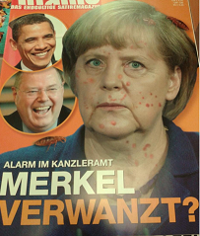
可以「惡搞」的德國女總理

德國人給我的印象，是恪守規矩、自律性極高，在他/她冷峻的臉龐後面，看到一種真誠待人和樂於助人的古道熱腸。今天，透過德國歷史文明的窗戶，我窺視到這個民族曾經輝煌過、曾經敗壞過、曾經有過悔意，而至今仍優秀和卓越，卻陷於世俗的泥淖中。然而，日耳曼民族仍然有希望，一切仍然在耶穌的福音裡！何智雄牧師告訴我，在柏林大教堂旁邊有一座電視塔，每天到了某個時刻，其貌不揚的電視塔圓球形的部分就會出現「十字光」，我們一群人同去時所目睹的果然如此！人們或許不禁納罕，建於前東德手中的電視塔，內裡怎可蘊藏著福音元素的設計？原來十字架的真光，不會因人們的愚昧和拒絕而受阻，它反會衝破黑暗普照四方！
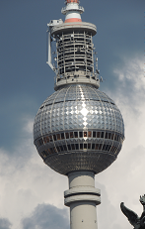
前東德建的電視塔圓球部分在陽光下每天呈現十架之光

到德國做甚麼？
如果有人問我，以後還會到德國嗎？到德國做甚麼？那麼，我便回答說，我願意再去關心那地，只因「壓傷的蘆葦未毁，福音的鐘聲不絕」（本文的題目）。這裡不單指著德國國家教會的福音光景，也涵蓋了寄居在那裡、在人力物力資源匱乏環境下掙扎求存的華人基督教群體。
德國華人教會事工的發展將往何處去？有愈來愈多的學者和牧長不斷作出探究，就是在《環球華人宣教學期刊》裡，也不乏精闢洞見探討性的好文章，這課題其實沒有我這個在香港牧會資力不深女傳道搭訕的份兒，這篇拙作若能登大雅之堂已算夠幸運了。我也聽過有人正在積極構思另闢蹊徑的某些形式以進行事工的開拓，例如打造一個匯聚華人文化新風尚的社區，以至逐漸可以走進主流社群，見證福音的真實。其模式或類似德國南部的Liebenzeller Mission或Academy for World Missions的範例。但無論如何，這是揉合了華人國粹和福音元素的嶄新概念，若能實現將是一件美事。然而對於我，我是那樣相信：一點燭光可以驅走黑暗，一份關愛可暖萬家，特別對那些落在孤單寂寞的異郷客旅。
筆者在德國的三星期走了一遭，見識和所知的有限；不過，主在我行將退休前給了我一份厚禮，祂差我到了德國那地，看來絕非偶然，而是上主的心意。對於我這個剛退下教會前線服侍的傳道人，我當思考的是，人生下半場之後的「加時」賽，可以為德國的福音環境呈獻些甚麼？
在基督教的圈子一直流行著一個說法，有人問你是哪一類基督徒的時候，你也許會回答是「文化的基督徒」或「政治的基督徒」，若再引伸下去，會有「宣教的基督徒」......。那麼，我退休後或許就是一個「文化藝術的自由傳道人」，初步計劃透過媒體網絡的平台，藉著文學、藝術盛載著生命之道向那些認識我、又願意接待我的人分享和互動。趁我那衰敗日子還未真正來臨之前，趕著白日，隨走隨傳，蒙款待在他們群體當中分享神給我的豐富，我們便可以歡喜快樂地享用主所賜的「愛筵」；不然，探望一下那邊辛勞的宣教士、牧者和肢體，相約見見面，彼此關心問安，也是彼此祝福呢！就如在本文開初所提到我的服侍宗旨：服侍接待我們的．祝福拒納我們的！
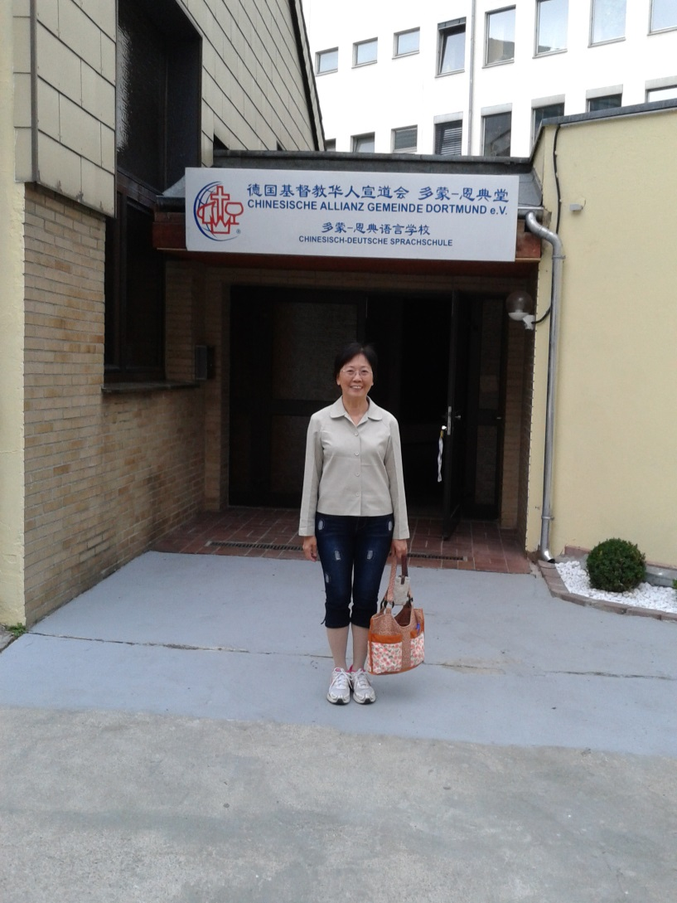
筆記攝於宣道道多蒙恩典堂。
——願壓傷的蘆葦未毁！
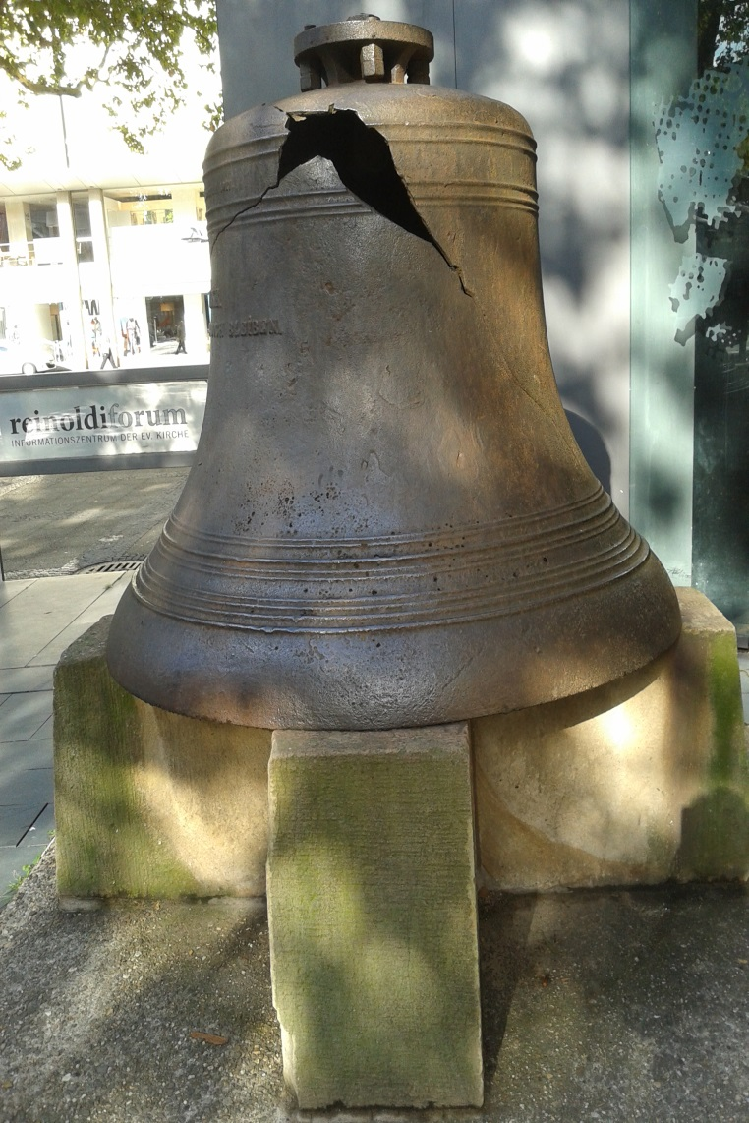
多蒙特大教堂被毁的教堂大鐘。
——福音的鐘聲不絕！

《環球華人宣教學期刊》第34期，2013年10月。
(本文蒙作者供稿，謹此致謝！)

